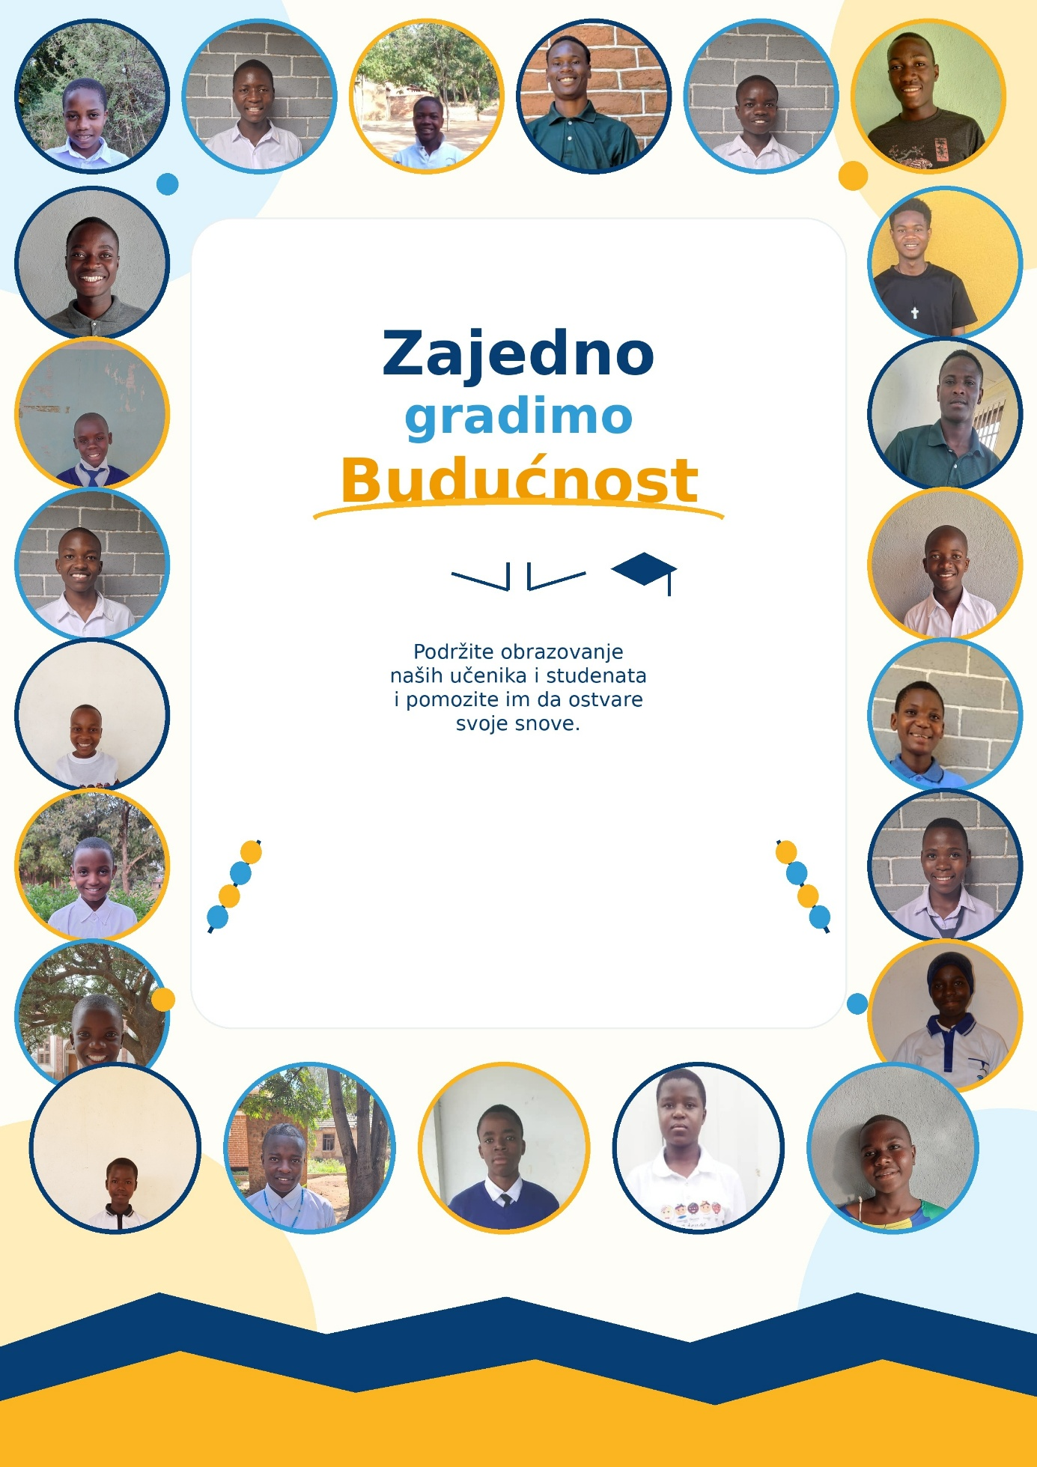

Projekt: Božji poduzetnik

PROJEKT: Božji poduzetnik

„Božji poduzetnik – zajedno gradimo budućnost“

KOME SE POMAŽE?
Podržimo mlade, gradimo budućnost mladog čovjeka, gradimo bolju budućnost Tanzanije.
Tanzanija ima oko 70 milijuna stanovnika i prostire se na površini od oko 947.000 km². Oko 50 % stanovništva živi u siromaštvu. Oko 20 % stanovništva je pothranjeno, većinom djeca, a 50 % stanovništva ne može si priuštiti adekvatnu prehranu. Siromaštvo je uvjetovano vremenskim neprilikama, kao što su suše, te brzo rastućom populacijom. Samo 50 % stanovništva ima električnu energiju, što je važan pokazatelj koliko je djeci teško općenito se obrazovati ili završiti školu.
Projekt je namijenjen za 25 studenata iz siromašnih obitelji iz Mbaralija u Tanzaniji, Africi, koji su bez jednog ili oba roditelja te su u programu Zdenca od prvog razreda osnovne škole.
To su mladi ljudi koji su se istaknuli zalaganjem, marljivošću, inteligencijom i lijepim ponašanjem. To je skupina rijetkih pojedinaca – tek nekoliko od tisuću učenika koji su u programu kumstava – koji su, unatoč neimaštini i teškim životnim okolnostima, uspjeli doći do ove razine obrazovanja.
Ovi mladići i djevojke bit će osobe koje će pomagati svojoj zajednici, a to već i sada čine poučavajući mlađe generacije u raznim izvannastavnim aktivnostima te dajući instrukcije.
Studenti iz ovog projekta ugovorom su vezani uz udrugu Zdenac te su, nakon što se zaposle, dužni sva sredstva vratiti u fond za školovanje daljnjih generacija. Osim toga, pomoć koju su dobili imat će priliku uzvratiti radom u ustanovama Zdenca, kao što su sirotišta, učenički domovi ili nastava subotom.
Problem nije samo materijalne naravi. Mladima je potrebna i odgojna, moralna i duhovna podrška, jačanje obiteljskog zajedništva te usmjeravanje prema odgovornosti, radu, poštenju, solidarnosti i služenju drugima.
Zbog toga smo odabrali nastaviti s financijskom podrškom za troškove njihova studiranja u gradovima Dar es Salaamu, Iringi i Mbeyi.
Zvanja koja će steći nakon studija uključuju: informatičara, inženjera, profesora, nastavnika, medicinskog djelatnika, laboranta i socijalnog radnika. Studij traje pet godina.
Naša vizija obrazovanja ove skupine djece seže dalje u budućnost. Ovi mladi studenti bit će ljudi koji će svojim stečenim vještinama kroz studij pomagati daleko većem broju djece koju Zdenac samostalno ne uspijeva obuhvatiti svojim programima.
Plan je da ovi studenti, kao profesionalci, budu nositelji razvoja i odgoja za solidarnost u Tanzaniji, Božje oruđe i produžena ruka u činjenju djela milosrđa. Stvarni navjestitelji Evanđelja i hranitelji gladnih.
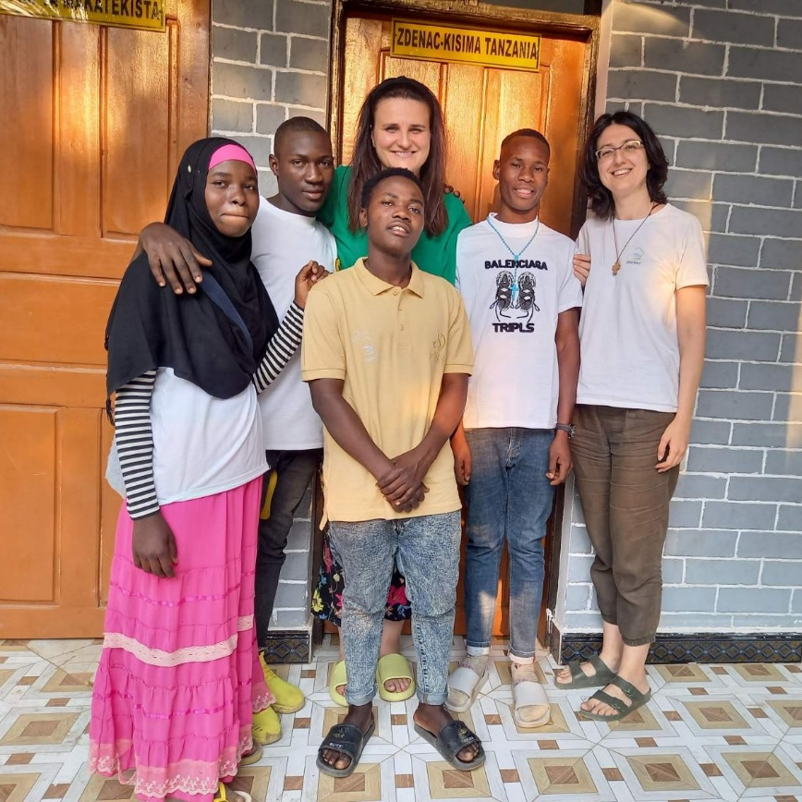

KOLIKO NOVCA JE POTREBNO?
Za provedbu projekta potrebno je osigurati sredstva za 25 studenata tijekom jedne školske godine.
Ovaj troškovnik napravljen je na temelju realnih cijena na mjesečnoj i godišnjoj razini prema sljedećim stavkama.
Sve stavke odnose se na svih 25 studenata.
- Školarine za dva semestra: 5.500 €
- Hrana i higijena: 7.100 € godišnje, odnosno 710 € mjesečno tijekom 10 mjeseci
- Prijevoz: 1.100 € godišnje, odnosno 110 € mjesečno tijekom 10 mjeseci
- Smještaj/stanovanje: 8.000 €, odnosno 800 € mjesečno tijekom 10 mjeseci
- Ostali troškovi: 2.500 €, odnosno 250 € mjesečno tijekom 10 mjeseci
UKUPNO: 25.000 €
Sveukupni trošak po studentu: 1.000 € godišnje.

TKO SMO?

Zdenac – Pokret Misionara Milosrđa
Zdenac – Pokret Misionara Milosrđa osnovan je 2003. godine u Splitu.
Vizija: „Život u punini po mjeri čovjeka“ (Iv 10,10).
Misija: Po uzoru na Isusa iz Nazareta, Misionara Milosrđa, promicati ljudske vrijednosti i biti solidarni s najpotrebnijima u društvu.
- 23 godine provedbe humanitarnih, obrazovnih i razvojnih projekata
- iskustvo u obrazovanju djece, prehrani, smještaju i pomoći siromašnim obiteljima
- iskustvo u cjelovitom odgoju i osnaživanju
- zemlje djelovanja u Africi: Tanzanija, Uganda, Nigerija, Kenija, Demokratska Republika Kongo, Madagaskar i Mozambik
- zemlje djelovanja u Latinskoj Americi: Kuba, Venezuela i Ekvador
- djelovanje u Aziji: Kambodža
- u Hrvatskoj pružamo pomoć samohranim roditeljima, sudjelujemo u obnovi i izgradnji kuća za osobe s invaliditetom te provodimo odgoj za solidarnost u vrtićima i školama.



ISKUSTVO U AFRICI
Zdenac ima dugogodišnje iskustvo u pružanju pomoći korisnicima koji žive u siromaštvu i teškim obiteljskim okolnostima.
Pomoć se pruža u obliku:
- odjeće
- obuće
- uniformi
- školovanja
- školskog pribora
- prehrane
- smještaja
- zdravstvene skrbi
- drugih osnovnih potreba
- odgoja u ljudskim i kršćanskim vrijednostima
- prakse solidarnosti i pomoći ostavljenim starijim osobama i bolesnicima u njihovom okruženju
- psihosocijalne podrške u Tanzaniji.
Pružamo pomoć u oslobađanju od strahova i osjećaja nesigurnosti povezanih s određenim tradicionalnim vjerovanjima i obiteljskim običajima.
Provodi se osvješćivanje o štetnosti šamanskih obreda i vjerovanja te se pruža psihosocijalna pomoć žrtvama.

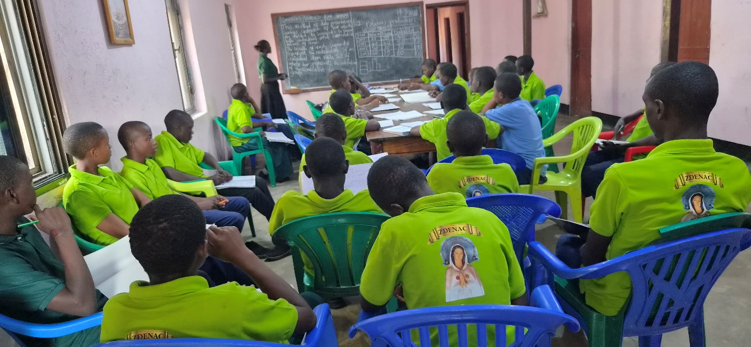

DOSADAŠNJI REZULTATI I OSTVARENI PROJEKTI
- pomoć u stalnom uzdržavanju četiri sirotišta, s ukupno 200 djece
- više od 13.000 djece dobilo je mogućnost školovanja
- izgrađene kuće za siromašne obitelji
- Burundi – izgradnja 25 kuća za pripadnike najsiromašnijeg plemena Batua
- Tanzanija – izgradnja dva učenička doma
- Tanzanija – školovanje djece iz plemena Masai i Sukuma
- Kuća utočišta za zlostavljane djevojčice
- edukacija žena plemena Masai o prevenciji zaraznih bolesti
- izgradnja više bunara u Tanzaniji, Mozambiku i Ugandi
- Uganda – pomoć pri kupnji poljoprivrednog zemljišta za uzdržavanje sirotišta
- školovanje i tečajevi šivanja i drugih zanata
- stalno praćenje na terenu od strane Zdenca iz Hrvatske, rad na terenu, supervizija i edukacija mjesnih volontera.

PRIČA KOJA POKAZUJE ZAŠTO JE POMOĆ POTREBNA

Anna Ngwale – od djeteta kojem je trebala pomoć do osobe koja danas pomaže drugima
Anna Ngwale odrasla je u Tanzaniji u teškim životnim okolnostima. Ostala je bez majke u dobi od dvije godine, a otac se od njezina rođenja nije brinuo za nju. Njezin životni put obilježili su siromaštvo i nedostatak mogućnosti, ali je kroz susret s misionarima Zdenca dobila priliku za obrazovanje, odgoj i osobni razvoj.
Zdenac je bio uz nju u važnim godinama njezina odrastanja. Nije joj pružena samo materijalna pomoć, nego i podrška u učenju, odgoju, vjeri i izgradnji osobne odgovornosti.
Danas je Anna uključena u misijsko djelovanje i sama sudjeluje u pomaganju ljudima koji žive u teškim životnim okolnostima.
Anna je izravno uključena u vodstvo svih aktivnosti mjesnog Zdenca Kisima u Tanzaniji. Uz to studira za socijalnu radnicu.
Odlikuje se posebnom empatijom prema djeci i ljudima koji su u krajnjoj potrebi. Odgovorna je, zna voditi timski rad, uspješno vodi tim volontera i surađuje s institucijama.
Priča Anne Ngwale dio je iskustva Zdenca u Tanzaniji i primjer kako ulaganje u dijete i mladog čovjeka može donijeti dugoročnu promjenu.
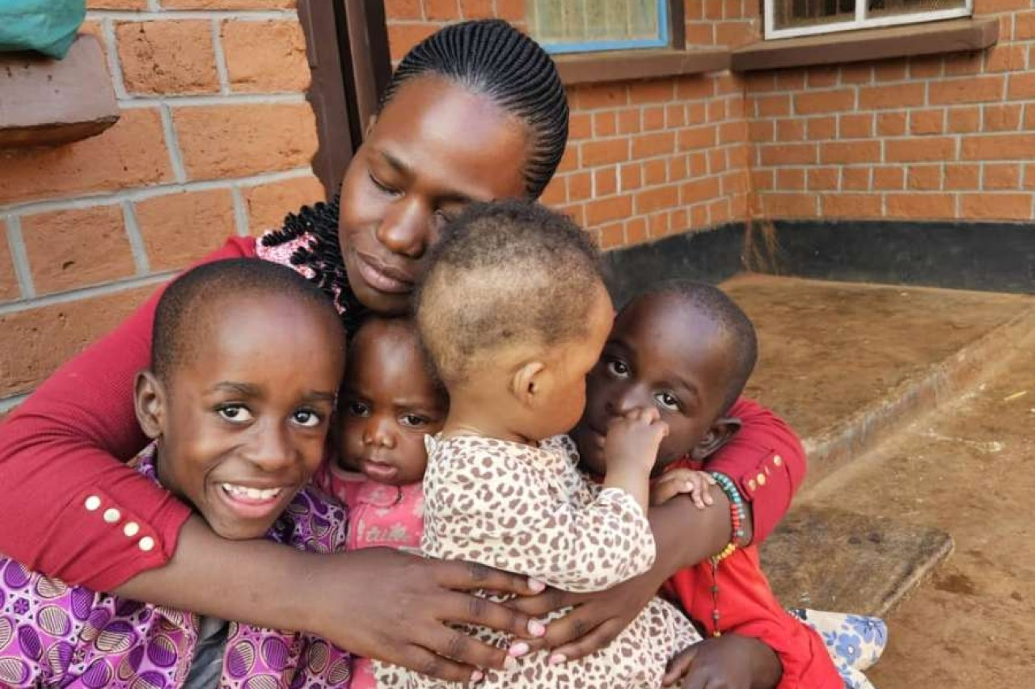

CILJEVI PROJEKTA

GLAVNI CILJ
Okupiti 40 poduzetnika za školsku godinu 2026./2027.
Omogućiti 25 studenata u Mbaraliju i okolici obrazovanje, siguran smještaj, prehranu i osnovne životne uvjete, uz cjelovit odgoj u ljudskim i kršćanskim vrijednostima, kako bi izrasli u odgovorne, samostalne i društveno korisne osobe.

PODCILJEVI
- Omogućiti školovanje 25 studenata kako bi stekli stručno obrazovanje i postali profesionalci u određenom zanimanju.
- Osigurati sve potrebno za školovanje: troškove školarina, smještaja, hrane, prijevoza i ostale troškove školovanja, uključujući školski pribor, knjige i drugu opremu, materijale za nastavu i praksu, osnovnu zdravstvenu skrb i dr.
- Pružiti mladima odgoj i usmjeravanje prema ljudskim i kršćanskim vrijednostima, odgovornosti, poštenju i solidarnosti.
- Jačati obiteljsko zajedništvo i poticati mlade na odgovornost prema obitelji i lokalnoj zajednici.
- Prikupiti sredstva za prvo tromjesečje školske godine, što znači okupiti deset poduzetnika.
- Osigurati redovite uplate donatora.
- Uvažavati i vrednovati obiteljske vrijednosti među studentima kao temelj zdravog razvoja i važan temelj stabilnog društva.

OČEKIVANI REZULTATI
- 25 učenika i studenata redovito se školuje te imaju osigurane materijalne uvjete i kontinuiranu podršku za pravodobno polaganje ispita.
- Studenti razvijaju ponašanja u skladu s ljudskim i kršćanskim vrijednostima.
- Studenti dobivaju odgojnu, moralnu i duhovnu podršku te se usmjeravaju prema odgovornom i poštenom životu.
- Potiče se obiteljsko zajedništvo, međusobna briga i odgovornost.
- Studenti razvijaju svijest o vrijednosti rada, obrazovanja, vjere, obitelji, solidarnosti i služenja drugima.
- Dugoročno se studentima stvaraju bolje mogućnosti za samostalan život, zaposlenje i stvaranje vlastite obitelji, čime se pridonosi prekidanju kruga siromaštva.
- Osigurati svakog tromjesečja deset novih poduzetnika/donatora ovog projekta.
- Osigurati redovitost uplata kod minimalno 60 % okupljenih donatora.
- Osigurati da studenti imaju sve potrebno kako bi u predviđenom roku polagali ispite te da se njihovo ponašanje prepoznaje kao odgovorno i u skladu s ljudskim i kršćanskim vrijednostima.
- Osigurati studentima potrebne materijalne uvjete i kontinuiranu podršku.

KAKO MOŽETE SUDJELOVATI?
Poduzetnik može odabrati iznos koji mu odgovara i uključiti se mjesečnom donacijom od:
50 € mjesečno
ili
100 € mjesečno
Sve donacije ulaze u zajednički fond projekta i koriste se prema stvarnim potrebama 25 studenata.

Zašto mjesečno?
Mjesečna donacija Zdencu omogućuje sigurnije planiranje aktivnosti, kontinuitet pomoći i dugoročno ostvarivanje ciljeva projekta.

ŠTO PODUZETNIK DOBIVA?
Sudjelovanjem u projektu „Božji poduzetnik“ poduzetnik postaje podupiratelj projekta i sudionik u činjenju dobra.
Kao podupiratelj dobiva:
- potvrdu o sudjelovanju
- mogućnost priznavanja donacije kao porezno priznatog rashoda
- jednom godišnje izvještaj o realizaciji projekta, postignutim rezultatima, fotografijama i pričama s terena, uz zaštitu privatnosti djece
- mogućnost objave imena i/ili logotipa podupiratelja na web-stranici Zdenca i društvenim mrežama, prema dogovoru
- poziv na događaje i aktivnosti Zdenca
- mogućnost posjete misiji u Tanzaniji u organizaciji Zdenca.

⭐⭐⭐ ZLATNI DONATOR – 5+ GODINA UZ ZDENAC
Tvrtka koja tijekom najmanje pet godina kontinuirano podupire projekt „Božji poduzetnik“ dobiva status Zlatnog donatora Zdenca i priznanje s tri zlatne zvjezdice.
Time dobiva:
- posebnu zahvalnicu/plaketu „Zlatni donator Zdenca“
- pravo korištenja oznake „Zlatni donator Zdenca“ uz logo tvrtke
- istaknuto mjesto među donatorima na web-stranici Zdenca
- posebnu zahvalu u godišnjem izvještaju projekta.

TRANSPARENTNOST
Povjerenje je temelj odnosa s našim podupirateljima. Zato želimo jasno pokazati kamo sredstva odlaze, tko njima upravlja i kako se koriste.

Poseban poziv na broj
Za projekt će biti određen poseban poziv na broj 26, čime će se omogućiti jasno evidentiranje i praćenje svih uplata.

80 % za projekt
Od ukupno prikupljenih sredstava 80 % namijenjeno je izravnoj provedbi projekta – školovanju, smještaju, hrani, prijevozu, školskom priboru, zdravstvenoj skrbi i drugim potrebama 25 studenata.

20 % za razvoj i održivost Zdenca
20 % sredstava namijenjeno je hladnom pogonu i troškovima potrebnima za dugoročno, stabilno i kvalitetno djelovanje organizacije – zaposlenicima, administraciji, režijama, praćenju i vođenju projekata te razvoju i održivosti Zdenca.
Donacije za projekt „Božji poduzetnik“ s računa Zdenca u Hrvatskoj uplaćivat će se na račun Zdenca Kisima Tanzania, registrirane organizacije u Tanzaniji koja ima pravnu osobnost i čiji je predsjednik biskup Romanus Elamu Mihali, biskup Iringe i dugogodišnji suradnik Zdenca.

Odgovorno upravljanje
Sredstva se koriste namjenski i prema stvarnim potrebama projekta, uz odgovornost lokalne organizacije i Zdenca.
Zdenac Kisima Tanzanija mjesečno dostavlja financijski izvještaj o utrošenim sredstvima Zdencu u Hrvatskoj.

